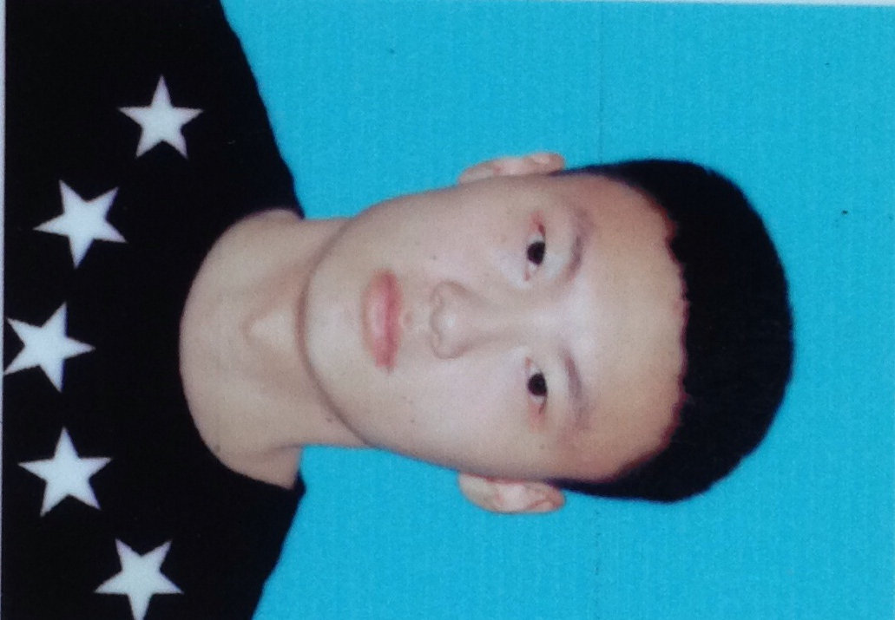
黄蔚晨
地址：湖南省长沙市岳麓区
手机： 187-7319-3493
E-mail:418627045@qq.com
求职意向：Java开发工程师

-------------------------------------------------------------------------- 基本信息 --------------------------------------------------------------------------
性别： 男 民族 ： 汉族 出生年月日：1992.11.26
籍贯： 湖南岳阳 婚姻状况 ：未婚 学校与学位： 湖南涉外经济学院(学士) 联系方式：18773193493

------------------------------------------------------------------------- 教育背景 --------------------------------------------------------------------------

2011.09—2015.06 湖南涉外经济学院 机械工程学院 机械设计制造及其自动化专业 本科

-----------------------------------------------------------------------核心竞争力 ----------------------------------------------------------------------
- 行业证书:通过国家计算机二级考试(Access)
- 编程语言：熟练掌握JAVA基础，熟练掌握基于Javaee、Servlet、JSP、HTML的Web编程，熟悉JS、JQuery、CSS、XML、Ajax等技术
- 数据库:mysql，oracle,熟悉数据库设计
- 框架:spring,struts2,hibernate,springmvc,Mybatis
- 前端框架:easy-ui，h-ui
- 外语能力： CET 6，口语较好

--------------------------------------------------------------------- 工作经验 -------------------------------------------------------------------------
2017.4-2018.3 广州捷讯思创科技有限公司
工作职责:
1.负责编码，单元测试。
2.参与新知识的学习和培训
3.修复程序BUG，参与与其业务相关的需求变更评审，协助测试人员完成软件系统及模块的测试
4.完成上级交办的其他事宜。
项目经验：广州市花都区胡忠医院挂号及后台管理系统
- 开发时间 ： 2017.3-2018.3
- 开发环境/工具：Windows10/JDK1.8/Mysql/Tomcat9.0/ Idea
- 项目技术：SSM/ ajax/Jquery3.2.1等
项目描述：该系统主要面向医院内部，从医院各个部门的不同分工出发，通过权限管理，使不同用户登录后能够使用的功能不同，主要分为门诊排班、预约挂号、医生诊断、划价取药和住院管理几大模块。门诊排班通过日期和上下午及最大预约人数设置某医生的排班。预约挂号分为网上预约和现场预约取号，取号功能由计数器实现，医生诊断可选择初步诊断后进行检查，进而继续诊断并开药进行取药。住院管理包括床位管理、病人入院和出院管理，。权限管理则主要用于管理系统用户的权限和账号。

本人在项目中负责医生诊断模块编写，基本功能有：
1.登录后显示此医生在当前系统时间排班表下的待诊病人；
2.查看此病人的所有病历信息，病历信息中可查看单个病历的药方，按日期查询此病人的病历；
3.选择诊断或者放弃治疗；
4.诊断可以选择药方，并动态增减此药方的药品
5.提交或者选择挂起病历；
6. 挂起病历可以继续诊断

2015.8-2017.3 广州赛意信息科技有限公司
工作职责:
1、参与项目系统设计，完成软件项目的程序开发工作；
2、参与产品需求分析、设计和文档编写；
3、根据产品需求和设计进行软件开发；
4、完成直接上级交办的其他工作任务。

项目经验一：震德机械客户关系管理系统
- 开发时间 ： 2015.9-2016.1
- 开发环境/工具：Windows10/JDK1.8/Mysql/Tomcat9.0/ Idea
- 项目技术：SSH/H-UI/Jquery3.2.1等
项目描述：主要用于日常工作中客户资源维护与管理等任务，主要包括系统设置、销售管理、客户管理、服务管理、订单管理、合同管理、统计分析等模块，可满足日常客户资源维护、销售数据分析、潜在和有价值客户分析等需求。
项目职责：负责客户管理中客户价值管理、客户资源管理、客户满意度管理。
本人在此项目中负责服务模块的编写，基本功能有：
1. 客户经理创建服务；
2.销售主管分配任务至客户经理；
3.客户经理处理服务；
4.获得客户反馈；
5.判断满意度(小于3星级重新分配) ；
6.归档
项目经验二：零七三零球鞋商城
- 开发时间 ： 2016.3-2017.1
- 开发环境/工具：Windows10/JDK1.8/Mysql/Tomcat9.0/ Idea
- 项目技术：SSM/ ajax/Jquery3.2.1等
项目描述：用于店内包括前台和后台两部分，前台可按各类别(款式、性别等)查询，按价格、上架前后升降序等分页显示，查看商品详情后进行加入购物车和结算操作。后台主要是进行不同产品，不同尺码上下架操作等。
本人在项目中负责医生诊断模块编写，基本功能有：
- 首页的按各种类别的查询
- 商品详情动态根据库存显示不同尺码的不同库存信息
- 添加购物车、删除购物车、全选、批量删除以及生成订单和购物车结算的编写
- 商品的上下架操作

------------------------------------------------------------------------- 所获奖励 ---------------------------------------------------------------------------
2011.11 湖南涉外经济学院 湖南涉外经济学院青春杯篮球赛季军
2012.11 湖南涉外经济学院 湖南涉外经济学院青春杯篮球赛季军
2013.11 湖南涉外经济学院 湖南涉外经济学院青春杯篮球赛殿军
2014.04 湖南涉外经济学院 机械工程学院篮球赛冠军

-------------------------------------------------------------------------兴趣与性格 ------------------------------------------------------------------------
- 兴趣爱好：篮球，乒乓球
- 性格优点：注重合作，执行力强，乐于学习，擅于沟通

